Δύο αγωγοί, ο ένας απείρου μήκους.
Στα παρακάτω σχήματα, έχουμε έναν ευθύγραμμο αγωγό (ε), πολύ μεγάλου (απείρου) μήκους, ο οποίος διαρρέεται από ρεύμα έντασης Ι και έναν ομογενή αγωγό (ΑΓ) μήκους 2α, ο οποίος διαρρέεται από ρεύμα έντασης Ι₁.
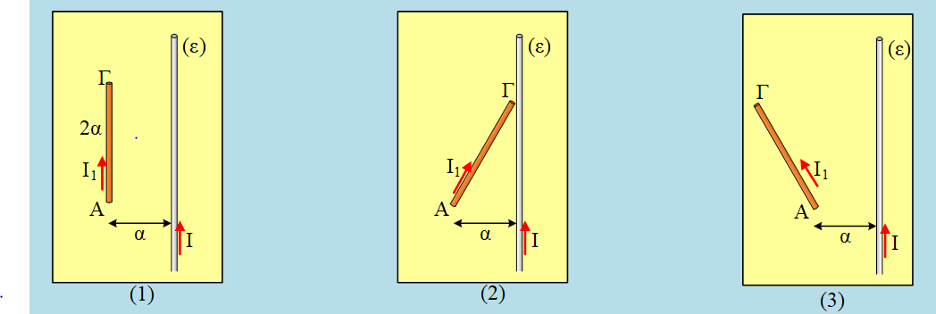
i) Στο (1^{ο}) σχήμα, οι αγωγοί είναι παράλληλοι και η απόσταση μεταξύ τους είναι α. Από ποια εξίσωση υπολογίζεται η ασκούμενη στον ΑΓ δύναμη Laplace F₁, από το μαγνητικό πεδίο του αγωγού (ε);
ii) Να κατατάξετε τις ασκούμενες δυνάμεις στον αγωγό ΑΓ, κατά φθίνουσα σειρά (όσον αφορά τα μέτρα τους), δίνοντας σύντομες δικαιολογήσεις.
iii) Σε ποιες από τις παραπάνω περιπτώσεις, ο αγωγός ΑΓ, τείνει να περιστραφεί εξαιτίας της ασκούμενης δύναμης Laplace;
Απάντηση:
  - Στο 1^{ο} σχήμα οι δύο αγωγοί είναι παράλληλοι, οπότε σε όλα τα σημεία του αγωγού ΑΓ, επικρατεί ένα μαγνητικό πεδίο (που το δημιουργεί ο αγωγός (ε)), της ίδιας έντασης Β, όπου με βάση τον κανόνα του δεξιού χεριού, προκύπτει ότι είναι κάθετη στο επίπεδο της σελίδας, με φορά προς τον αναγνώστη. Αλλά τότε ο κανόνας των τριών δακτύλων, δίνει μια δύναμη κάθετη στον ΑΓ, στο μέσον του, με φορά προς τα δεξιά (οι αγωγοί έλκονται), όπως στο πρώτο σχήμα, με μέτρο:
$$F_{1}=B∙I_{1}l (1)$$
$$F_{1}=k_{μ}\frac{2Ι}{r}I_{1}l=k_{μ}\frac{2Ι}{a}I_{1}2a=4k_{μ}{II}_{1}$$
  - Με βάση το παραπάνω σχήμα, στην (2^{η}) περίπτωση, όλα τα σημεία του αγωγού ΑΓ, βρίσκονται πιο κοντά στον αγωγό (ε) συνεπώς σε περιοχές ισχυρότερου μαγνητικού πεδίου. Αλλά αν σε κάθε σημείο του επικρατεί μεγαλύτερη ένταση, τότε με βάση την εξίσωση (1) θα δέχεται και μεγαλύτερη δύναμη.
Αντίθετα στο (3^{ο}) σχήμα, όλα τα σημεία του ΑΓ βρίσκονται σε μεγαλύτερες αποστάσεις από τον αγωγό (ε), με μικρότερη ένταση πεδίου και συνεπώς ο αγωγός δέχεται και δύναμη Laplace, μικρότερου μέτρου. Έτσι η κατάταξη που παίρνουμε είναι:
F₂ > F₁ > F₃.
Αξίζει να σημειωθεί ότι στα σχήματα (2) και (3) η συνισταμένη (των διαφόρων στοιχειωδών τμημάτων που μπορούμε να χωρίσουμε τον ΑΓ), δεν περνά από το μέσον του αγωγού, αλλά είναι μετατοπισμένη προς την περιοχή με το ισχυρότερο μαγνητικό πεδίο (στο (2) προς το άκρο Γ και στο (3) προς το άκρο Α).
  - Αν θεωρήσουμε τον αγωγό ΑΓ ως ελεύθερο στερεό (στην πράξη αν θεωρήσουμε ότι τα σύρματα που τον συνδέουν με την πηγή, είναι ελαφριά και ευλύγιστα, με αποτέλεσμα να μην δυσκολεύουν ιδιαίτερα την κίνησή του), τότε ο αγωγός τείνει να περιστραφεί σε κάθε περίπτωση που δέχεται ροπή ως προς το κέντρο μάζας του. Αλλά τότε ο αγωγός τείνει να περιστραφεί, στα σχήματα (2) και (3) όπου η δύναμη δεν περνά από το μέσον του, με αποτέλεσμα να εμφανίζεται ροπή ως προς το κέντρο μάζας και ο αγωγός να αποκτά γωνιακή επιτάχυνση.

dmargaris@gmail.com

